Crear una carpeta que se llame: Apellido1Apellido2-Nombre
Dentro de esa carpeta crea una carpeta para ejercicio, llamadas ejercicio1, ejercicio2, etc.
En esas carpetas contendrán todos los ficheros necesarios para evaluar el ejercicio correspondiente.

- Realiza la siguiente tabla lo más fielmente posible: (2.5 puntos)
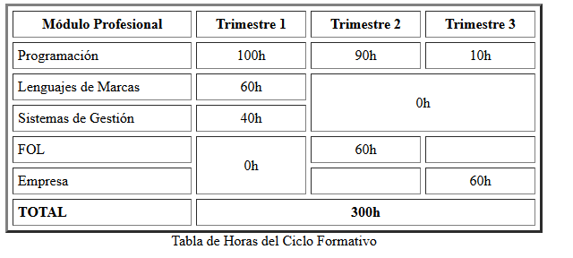

- Cree un único documento HTML (index.html) que cumpla con las siguientes condiciones (3.5 puntos):
  - Estructura Base: El documento debe tener una estructura HTML5 válida con su correspondiente, un título en la cabecera (por ejemplo, "Prueba de Navegación"), y un comentario en la sección <body> que indique "Inicio del contenido principal".
  - Encabezado y Párrafo: Incluya un encabezado de nivel 1 con el texto "Documentación Técnica". A continuación, un párrafo (<p>) con una descripción breve.
  - Lista de Referencias: Cree una lista no ordenada de tres elementos que contenga los siguientes enlaces:
    - Enlace 1: Texto: "W3C". Debe enlazar a la URI absoluta http://www.w3c.org y debe abrirse en una nueva pestaña o ventana.
    - Enlace 2 (Interno - Sección): Texto: "Ir a Créditos". Debe enlazar a una sección interna del mismo documento llamada "creditos".
    - Enlace 3 (Mixto - Documento/Sección): Texto: "Ver Tabla de Clases". Debe enlazar a una sección llamada "tabla-clases" dentro de un documento externo llamado estilos.html.
  - Uso de Imágenes con Mapa:
    - Inserte una imagen llamada mapa.jpg (asuma que la imagen está disponible) con un ancho de 300 píxeles y un texto alternativo adecuado.
    - Esta imagen debe tener asociado un mapa de imágenes llamado navegacion_mapa.
    - Defina un área circular en el mapa coincidiendo con el círculo con el texto alternativo "Círculo Enlace" que enlace a la sección interna "creditos" (el mismo destino que el Enlace 2 de la lista).
  - Sección de Destino: Al final del documento, cree una sección con un encabezado de nivel 2 (<h2>) con el texto "Créditos" y establezca la etiqueta de destino para el Enlace 2 y el mapa de imágenes.
  - Duplica este fichero y llámalo estilos.html, quita el enlace 3, y cambiar la sección final de Créditos por una que se llama Tabla de clases tal y como pide el enlace 3 del otro fichero, modifica el enlace 2 para que también apunte ahí.
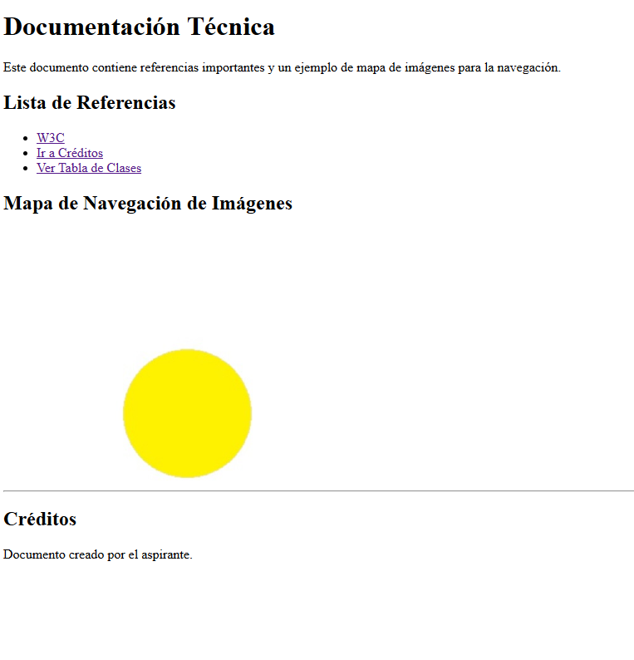
- Debe crear dos archivos: maqueta.html y estilos.css (4 puntos).
  - Archivo maqueta.html
    - Estructura Semántica: Defina la siguiente estructura semántica con contenedores:
      - Un contenedor principal (ID: contenedor_principal).
      - Dentro de este, un header (ID: cabecera).
      - Dentro de contenedor_principal, dos contenedores que simulan columnas, uno flotante a la izquierda (Clase: menu_lateral) y otro para el contenido principal (Clase: contenido_principal).
      - Un footer (ID: pie) al final de contenedor_principal.
    - Contenido:
      - cabecera: Texto "Maquetación DAM ".
      - menu_lateral: Una lista no ordenada de 4 elementos con enlaces ficticios, por ejemplo: "Opción A", "Opción B", etc.
      - #contenido_principal: Dos párrafos de texto de ejemplo.
      - #pie: Texto "Copyright 2025. Alumno Nombre Apellidos".
  - Archivo estilos.css
    - El archivo debe ser enlazado externamente a maqueta.html y debe aplicar los siguientes estilos:
      - Fondo Global: El color de fondo del <body> debe ser azul claro R:173 G:216 B:230.
      - Contenedor Principal:
        - Ancho total de 800 píxeles.
        - Centrado en la página.
      - Cabecera:
        - Color de fondo gris oscuro (R:51 G:51 B:51).
        - Color de texto blanco.
        - Relleno interno de 20 píxeles arriba y abajo y 30 píxeles en los lados.
      - Menú Lateral:
        - Pegado a la izquierda.
        - Ancho de 200 píxeles.
        - Color de fondo amarillo claro (R:255 G:255 B:204) que cambiará a (#000033) cuando el cursor esté encima.
        - Borde sólido de 1 píxel de color negro.
        - Relleno interno de 10 píxeles en los laterales y 15 píxeles arriba y abajo.
      - Contenido Principal:
        - Debe colocarse a la derecha del menú lateral.
        - Relleno interno de 15 píxeles.
        - Color de fondo blanco.
        - Borde sólido de 1 píxel de color negro.
      - Pie de Página:
        - Color de fondo verde oscuro (#006400).
        - Color de texto blanco.
        - Debe garantizar que se sitúa debajo de ambos elementos flotantes.
        - Contendrá 2 párrafos, cada uno alineado a un lado.
